**Практикум 3:**

**Создание диаграммы DFD**

### Упражнение 4. Создание диаграммы DFD

1. Создайте контекстную диаграмму процесса "**Оформление заказов**" (**Файл -> Новый проект**).
2. Декомпозируйте созданную контекстную диаграмму "**Оформление заказов**", для чего в диалоговом окне выберите количество элементов декомпозиции - **2**, тип диаграммы - **DFD**. Нажмите "**ОК**" и внесите в диаграмму DFD имена работ:
   * Проверка и внесение клиента
   * Внесение заказа
3. Создайте классификаторы:
   * Список клиентов
   * Список продуктов
   * Список заказов
   * Заявки на заказ
4. Внесите в модель соответствующие хранилища данных при помощи кнопки https://intuit.ru/EDI/25_07_20_1/1595629193-15985/tutorial/134/objects/15/files/02_pic01.jpg, а также внешнюю ссылку "**Заявки на заказ**", используя кнопку https://intuit.ru/EDI/25_07_20_1/1595629193-15985/tutorial/134/objects/15/files/02_pic02.jpg.
5. На основе следующей информации постройте DFD-модель процесса "**Оформление заказов**":
   * Процесс "**Оформление заказов**" состоит из двух подпроцессов: **проверка и внесение клиентов** и **внесение заказов**. Для выполнения этих процессов необходим *список клиентов*, *список продуктов* и для регистрации результатов выполнения процессов реестр *списка заказов*. **Проверка и внесение клиентов** в базу данных клиентов осуществляется на основе информации из *заявок на заказ*, а также после анализа информации в *списке клиентов*.
   * **Внесение заказов** производится только при наличии информации о соответствующем клиенте в *списке клиентов* и только на те товары, которые занесены в *список продуктов* компании. Существуют возможность использовать ранее созданные заказы, сохраненные в *списке заказов*.
   * Имейте в виду, что связь между некоторыми функциональными объектами и хранилищами данных может быть двунаправленной (исходящая и входящая стрелки).
6. Сверьте построенную Вами модель с моделью на рисунке (см. [рис. 15.1](https://intuit.ru/studies/courses/2195/55/lecture/15044?page=1#image.15.1)), объясните полученное несоответствие, в случае его наличия.

[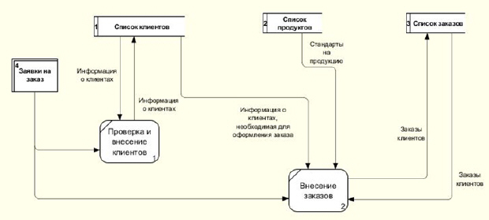](https://intuit.ru/EDI/25_07_20_1/1595629193-15985/tutorial/134/objects/15/files/02_01.jpg)

[увеличить изображение](https://intuit.ru/EDI/25_07_20_1/1595629193-15985/tutorial/134/objects/15/files/02_01.jpg)  
**Рис. 15.1.**Результат выполнения упражнения 4 - DFD-диаграмма декомпозиции процесса оформления заказа